PROF. GIUSEPPE NOTO
Università di Torino

«Le donne ti disiano, pulzell'e maritate» (PSs 16.1, v. 2),
ovvero: si può leggere e interpretare senza filologia?
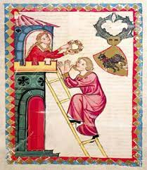

7 dicembre 2023 h. 10.30

